Arlet Acosta González
Herramientas interactivas de simulación y control
Práctica 2 de simulink

Sistema del depósito con controlador PI

Con bloque PI de Simulink
En la figura 1, se muestra el esquema en Simulink del sistema del depósito con un tanque, controlado con un controlador PI utilizando el Bloque PI que facilita Simulink.
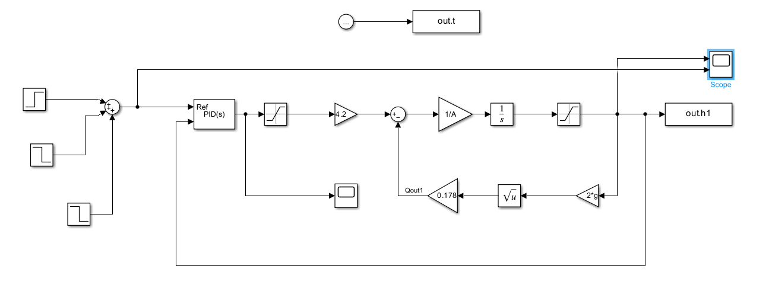
Fig. 1 Esquema en Simulink del depósito con un controlador PI
Se ha comenzado la configuración del controlador solo con el bloque P, para lo que el mejor resultado se ha visto con Kp=10. Figura 2
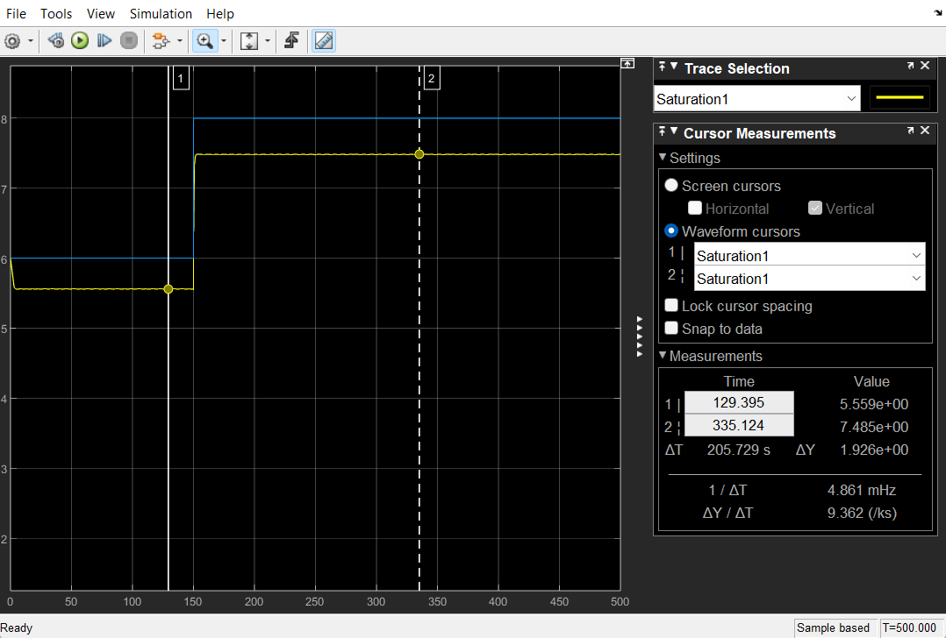
Fig. 2 Referencia (azul) y salida (amarillo) para Kp=10

Luego de hallar Kp, se buscó un valor para el integrador. Se encontró que con I=0.4, se obtiene un buen resultado, pues se logra eliminar el error estacionario.
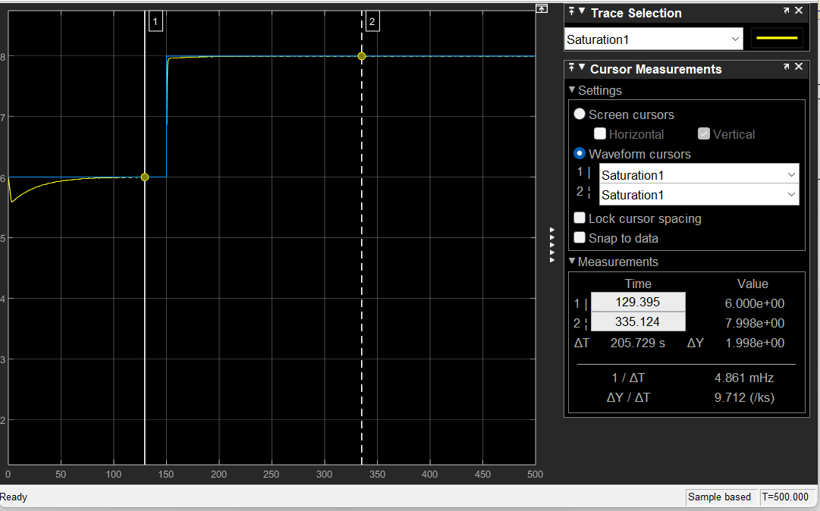
Fig. 3 Referencia (azul) y salida (amarillo) para Kp=10 e I=0.4
De modo general, se puede decir que a medida que aumenta el valor de Ti, disminuye el error estacionario, pues este parámetro es una medida de cuán rápido el error estacionario es eliminado. Por otra parte, al disminuir el valor de Kp, se logra que el transitorio no sea tan brusco.
Luego se ha probado hacer distintos saltos en la señal de referencia para observar cómo responde el sistema con el controlador PI. Cuando el salto en la referencia se aleja del punto de operación para el que se definieron los parámetros, el controlador ya no funciona tan bien, por ser un proceso no lineal.
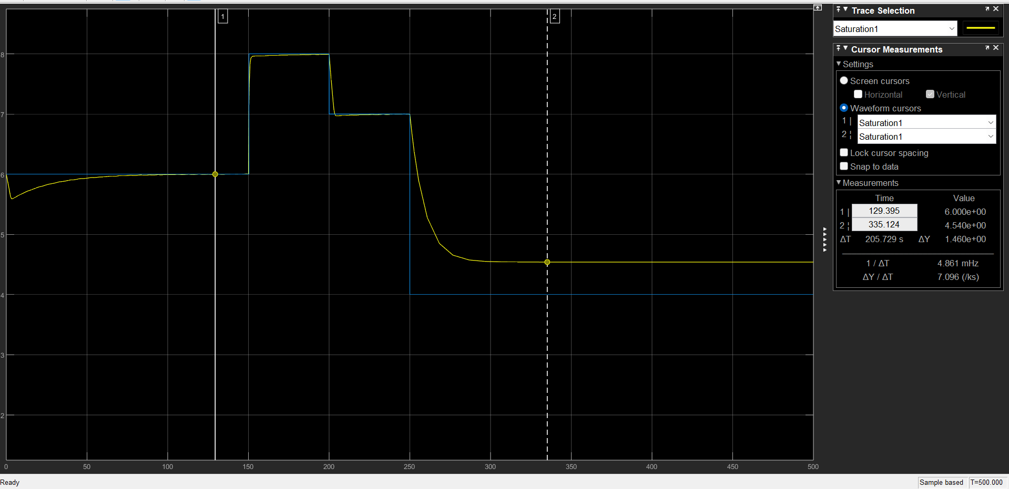
Fig. 4 Varios saltos
En la figura 3, ver que el PI funciona mejor cerca del punto de operación para el que se han calculado sus parámetros.

Controlador PI sin el bloque de Simulink
En la figura 4 se muestra el esquema completo en Simulink del sistema del depósito y señalado en rojo, la parte correspondiente al controlador PI.
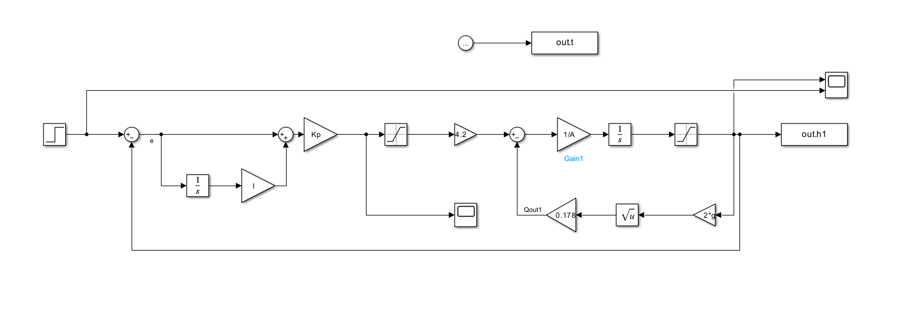
Fig. 5 PI sin bloque PI de simulink
En la figura 5 se muestra la salida y referencia del sistema para el controlador PI para los valores Kp=4 e I=0.2.
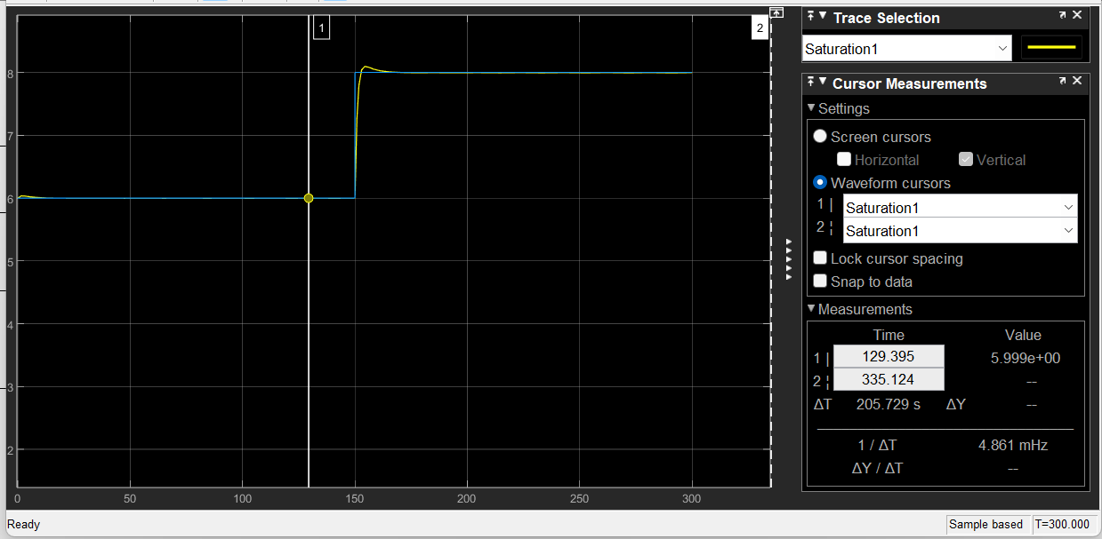
Fig. 6 Referencia (azul) y salida del sistema (amarillo) del controlador PI.

